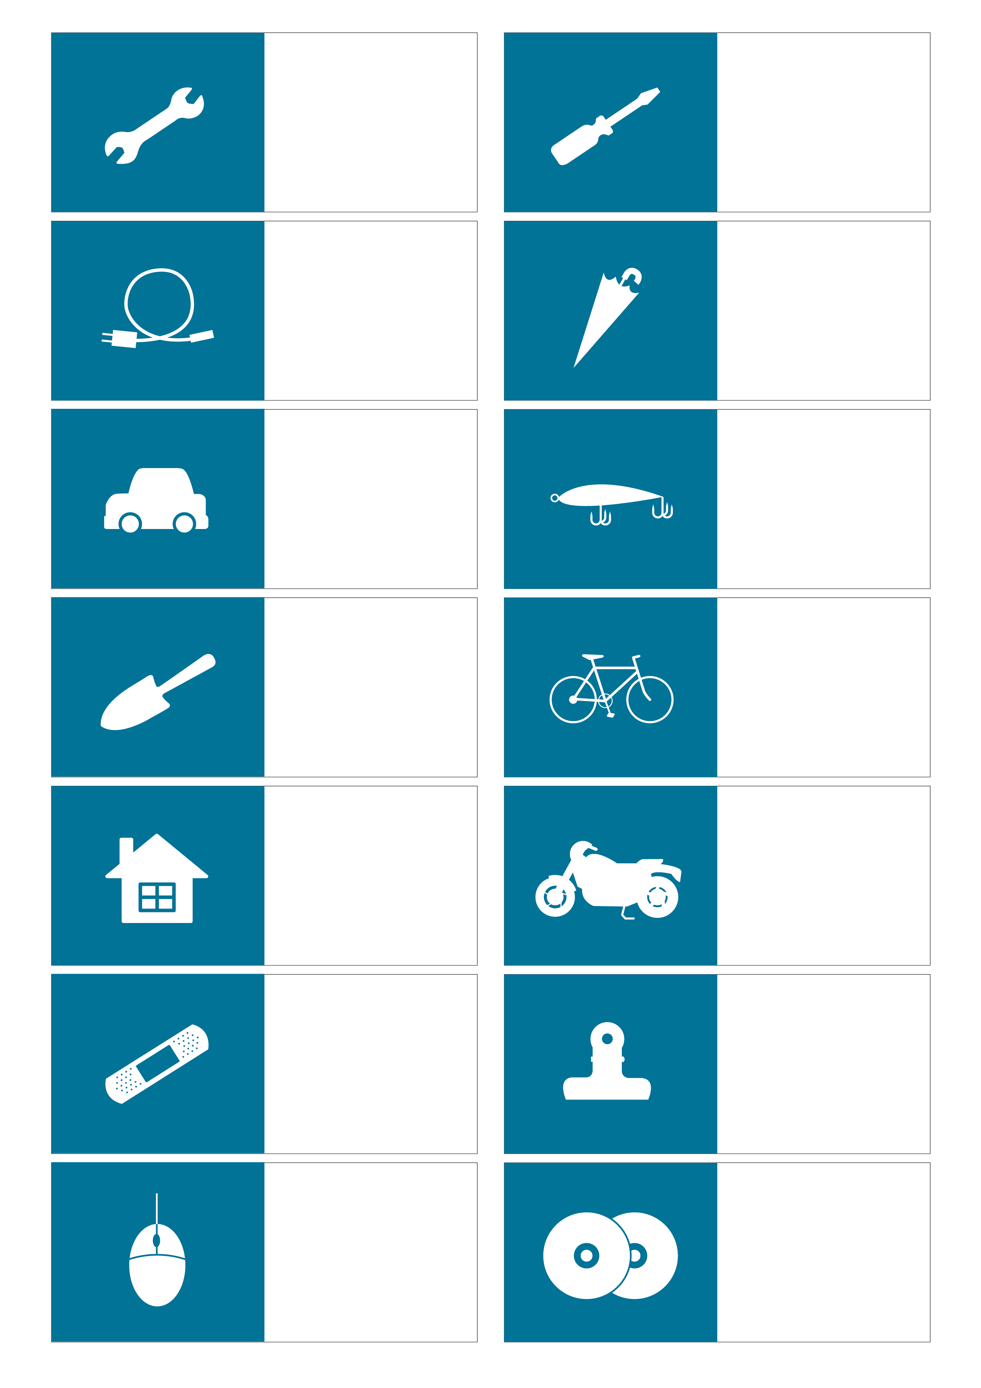

**工具**

**CD/DVD**

**PC関連**

**バイク用品**

**文房具**

**救急箱**

**屋内修理道具**

**自転車用品**

**園芸用**

**釣具**

**車用品**

**雨具**

**ケーブル類**

**工具**